Дополнительная информация по 2-ому дню (дисциплина Длинная, 06.09., карта «Городец») Чемпионата и Первенства Беларуси
- Важно! Вследствие того, что над картой "Городец" трудился целый ряд рисовщиков, такой важный, но субъективный аспект, как отображение растительности, оказался неоднородным на всей площади карты. Основной объём рисовки проделали одни из лучших беларуских рисовщиков Сергей Воробей и Константин Бригинец. У каждого из них свой взгляд на использование зелёного цвета. Служба дистанции считает, что В ЦЕЛОМ при работе над данной картой Сергей Воробей был зачастую "излишне щедр" на зелёный цвет и его оттенки, в то время как Константин Бригинец, наоборот, был "довольно скуп" при его применении.
Служба дистанции считает это пояснение важным и нужным для обеспечения участников соревнований максимально полной информацией о карте и характере местности для успешного выполнения ими технико-тактических задач, решаемых по ходу дистанций.
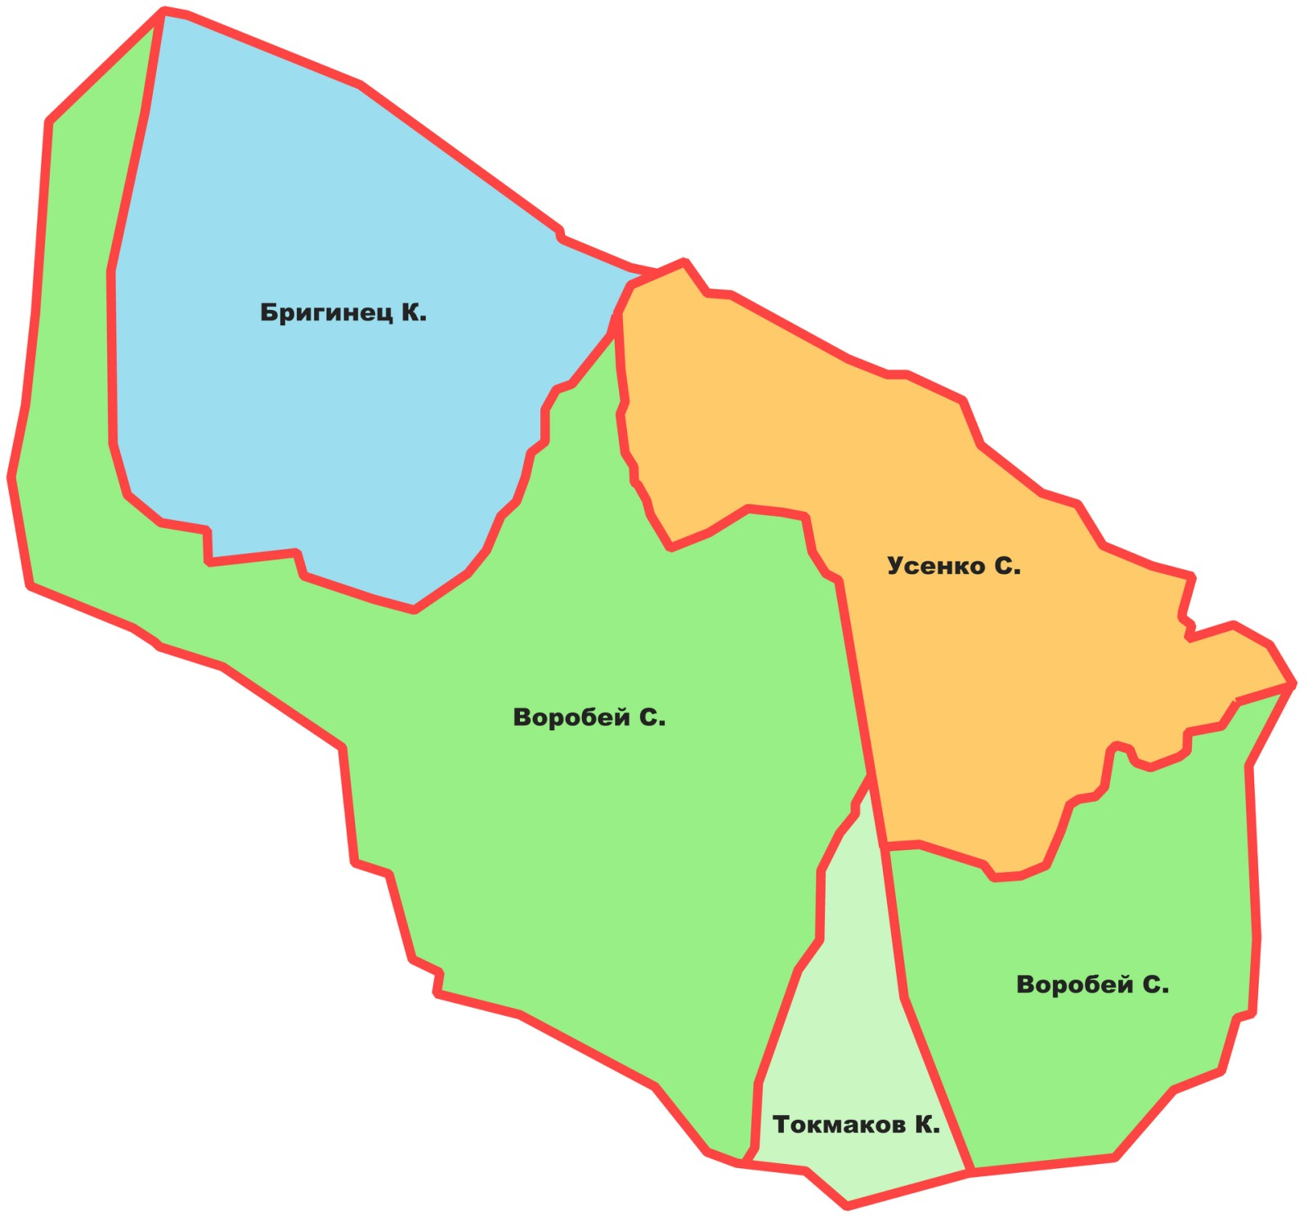

- Часть дистанций МЖ12 предполагает движение по просекам. В некоторых местах эти просеки «по земле» видны очень слабо (но они видны «по просвету», как того и требуют правила рисовки). Наиболее сильно заросшие отрезки просек по ходу дистанций этих групп будут промаркированы бело-красной несплошной маркировкой (без отображения в карте).

- У групп М18, 20, 35, 40 и 45 карты формата А3. У всех остальных – А4.

- В группе М21Е предусмотрен рассев в виде «бабочки». Внимательно смотрите на порядок пробегания! Центральный КП «бабочки» – пункт питания А.

- Расстояние (в км) до основных пунктов питания у некоторых групп:

Группа | Пункт питания
 | A | B | C
М21Е | 5,0 | 10,8 | 13,4
Ж21Е | 4,9 | 8,1 | -
М18 | 5,0 | - | 7,5
М35 | 4,9 | 8,1 | -
М40 | 4,9 | - | 7,8
М45 | 5,0 | - | 7,5

На пункты питания можно передать свою подпитку. До 10.30 06.09. в районе финиша.

